Schlüsselanhänger mit Maskentasche
Diese besondere Zeit erfordert besondere Nähprojekte.
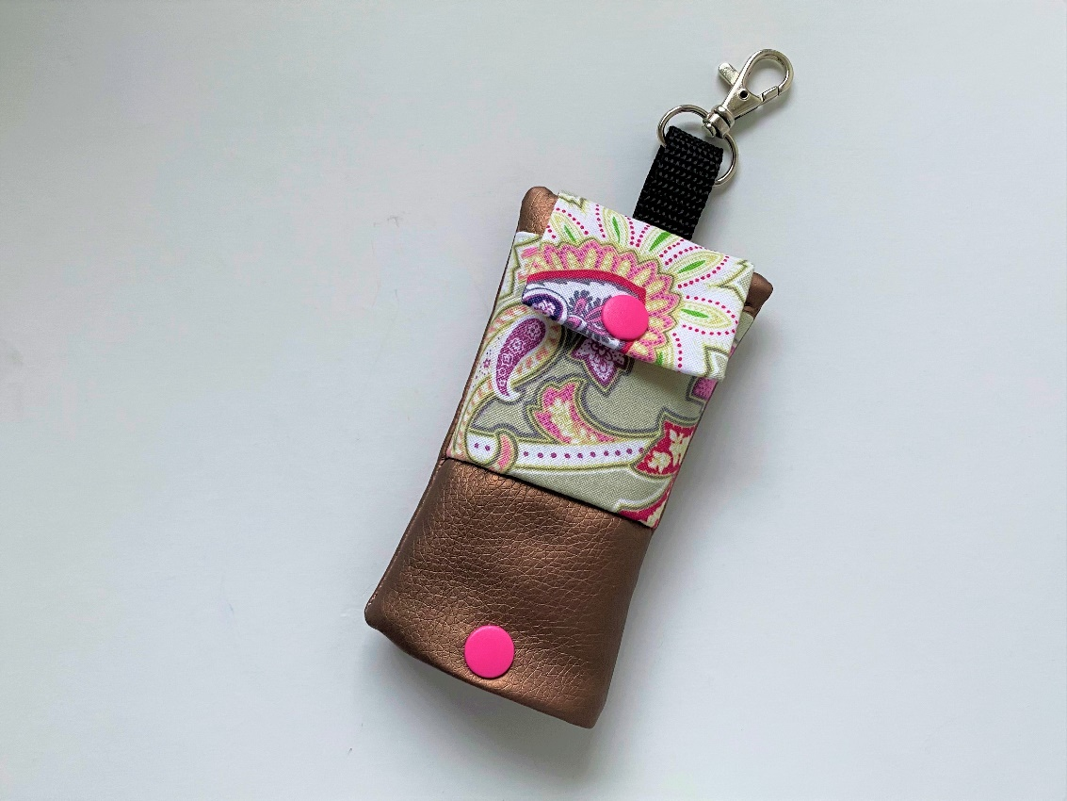
Hier kommt eine Anregung für einen Schlüsselanhänger mit integrierter Maskentasche.
(nur für unbenutzte Masken zu verwenden!)

Ihr braucht hierfür:
2 x Außenstoff (Baumwolle etc. es geht aber auch z.B. Kunstleder)
8 x 14 cm (eine Nahtzugabe von 0,5 cm ist enthalten)
2 x Innenstoff 8 x 14 cm
2 x Volumenvlies 680 zum Bügeln 8 x 14 cm
1 x Stoff für Tasche Außen 8 x 14 cm (wird dann im Bruch gelegt)
1 x Vlies 280 zum Aufbügeln 8 x 14 cm
1 x Stoff für Taschenklappe 6 x 10 cm (wird ebenfalls im Bruch gelegt)
1 x Vlies 280 zum Bügeln 6 x 10 cm
7 cm Gurtband (hier habe ich 1,5 cm genommen)
1 x Karabiner oder Schlüsselring
4 x Baby Snaps mit Zange
Weiteres Werkzeug: Rollmesser, Lineal, Schere, Schneidematte, Wonderclips

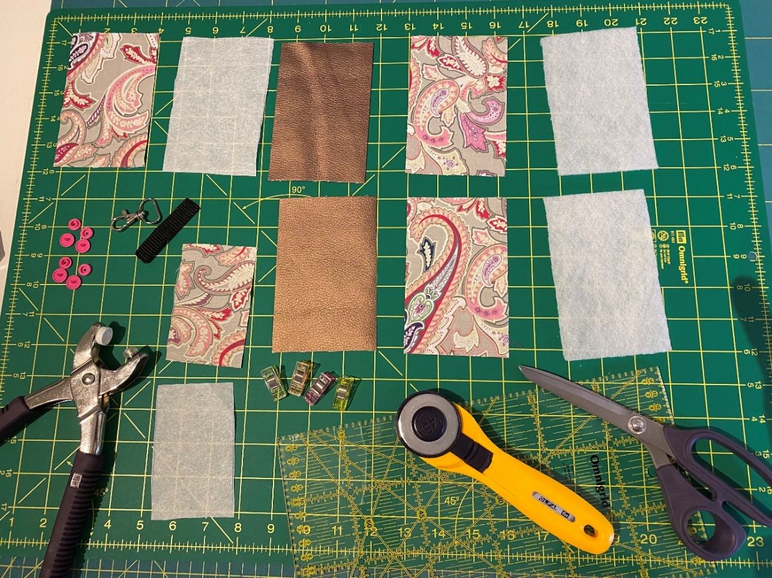
So und los geht´s…

- Vlies aufbügeln
Volumenvlies auf Innenstoff 2 x
Vlies auf Tasche 1 x
Vlies auf Taschenklappe 1 x

- Tasche: links auf links legen und unten zusammennähen, auf ein Außenteil Tasche aufnähen, nach oben klappen.

- Taschenklappe rechts auf rechts im Bruch legen und Seiten zusammennähen, wenden.

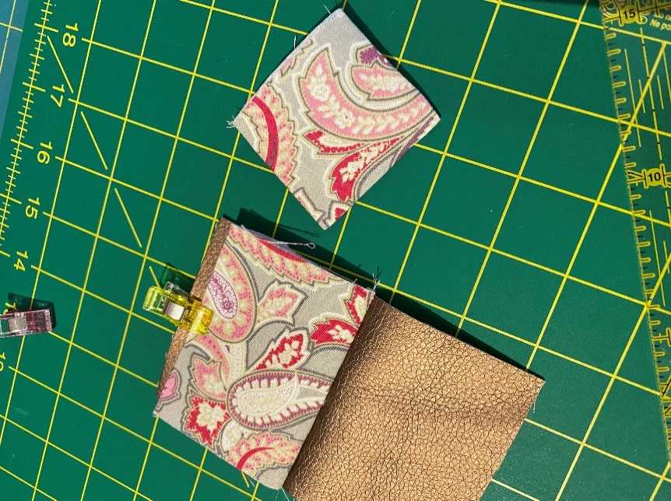
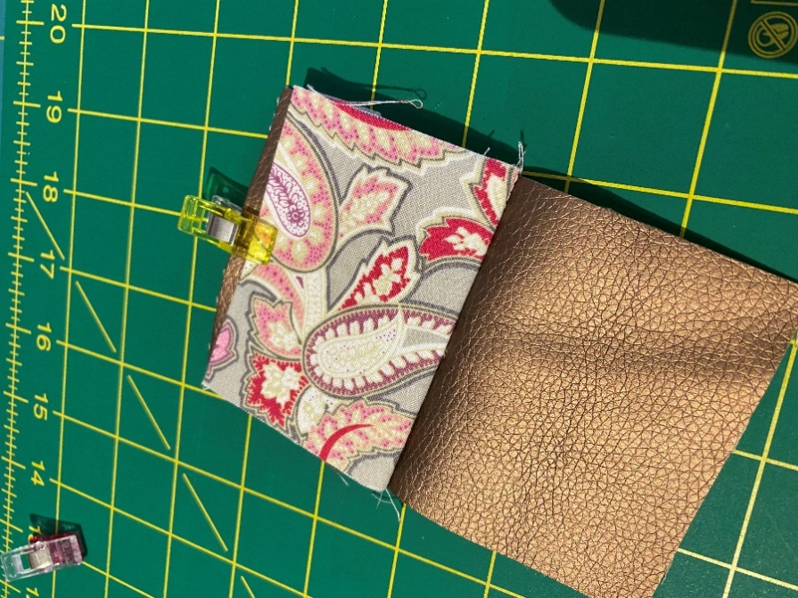
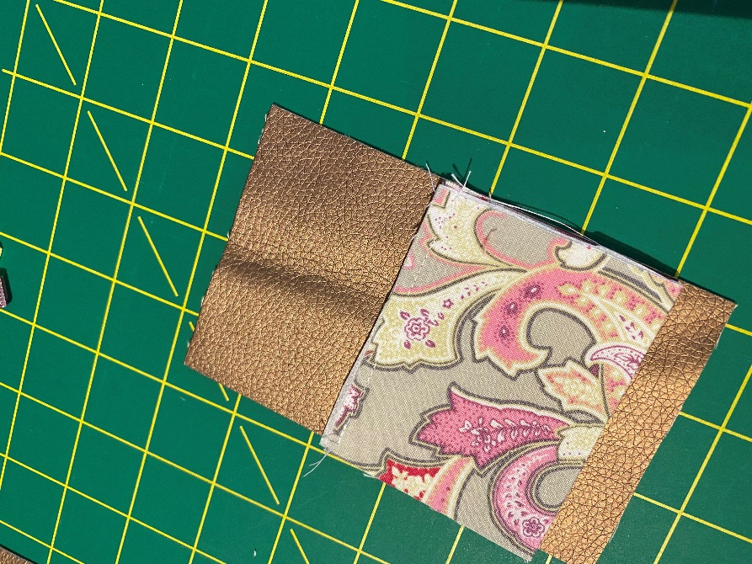

Tasche
Klappe

- Beim Außenteil mit der Tasche an der oberen Kante die Mitte markieren. An der Taschenklappe
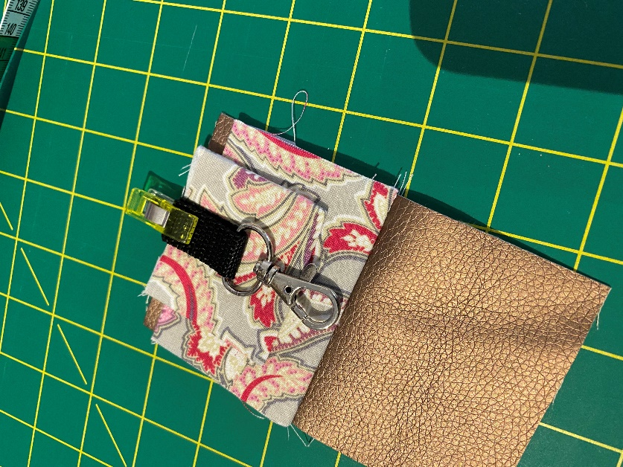
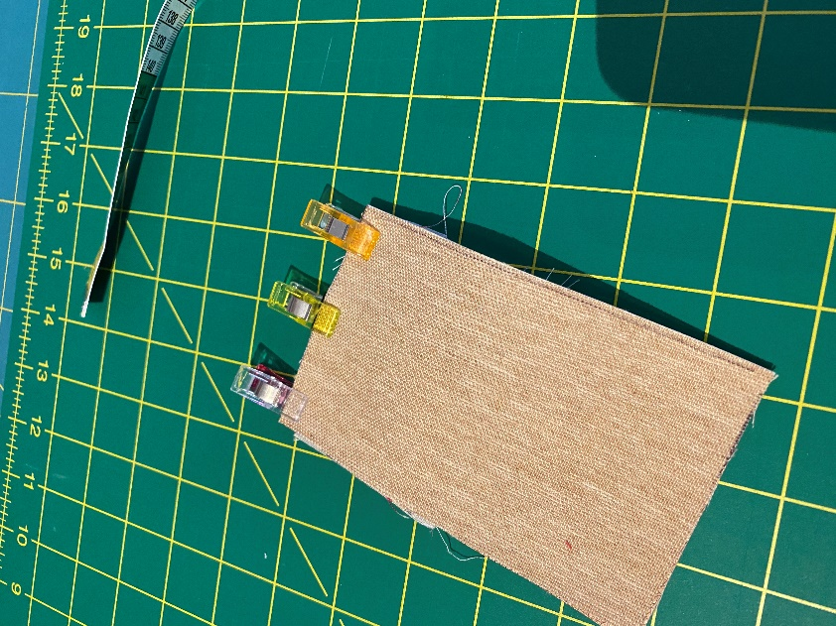
an der offenen Kante die Mitte markieren, dann die Teile wie folgt aufeinanderlegen:
- Rechte Seite n. oben, Außenstoff mit Tasche
- Taschenklappe, hier mittig anlegen
- Gurtband mit Karabiner im Bruch (bzw. evtl. den Schlüsselring später aufziehen)
- Linke Seite nach oben, Außenstoff
Dann oben nähen.

- Innenstoff rechts auf rechts legen und an der kürzeren Kante rechts und links ein wenig zunähen
(Achtung! Das ist die Wendeöffnung, groß genug lassen!)

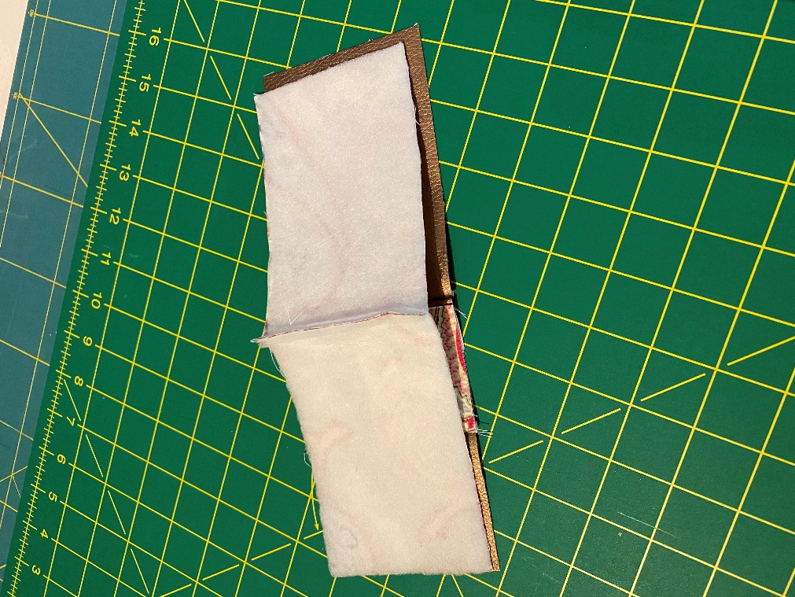
- Außenstoff und Innenstoff rechts auf rechts legen und die kurzen Kanten zusammennähen.

Wendeöffnung

Kurze Kanten zusammennähen

- Teile Aufklappen, sodass Außenstoff auf Außenstoff und Innenstoff auf Innenstoff rechts auf rechts aufeinanderliegen und dann die langen Kanten nähen. Teile wenden.
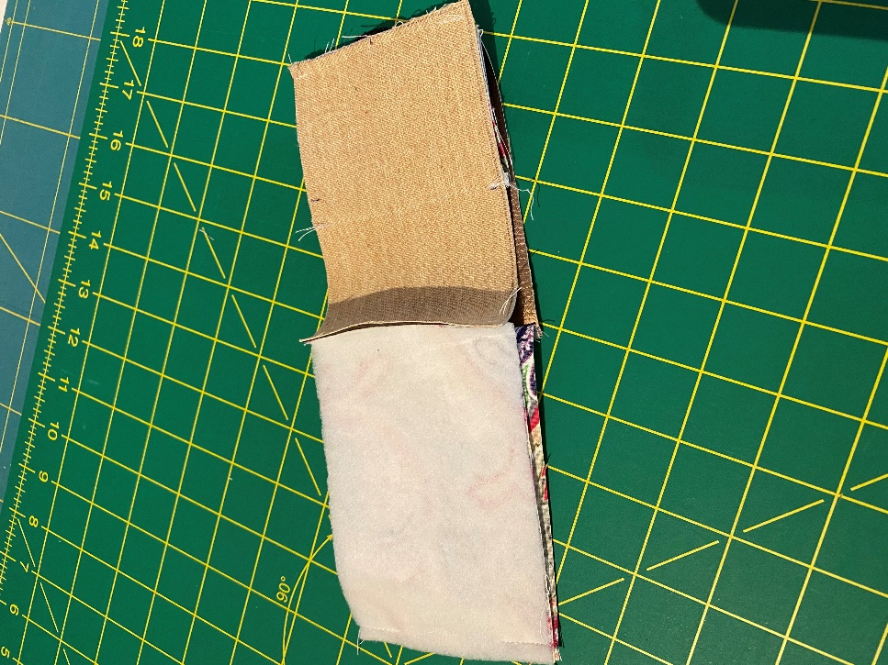

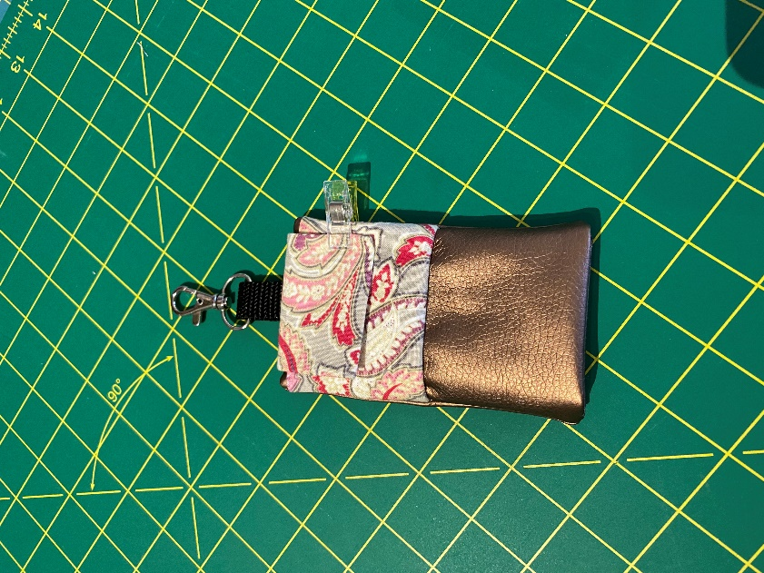
- Wendeöffnung schließen und dann Innenstoff in die Außentasche wenden.
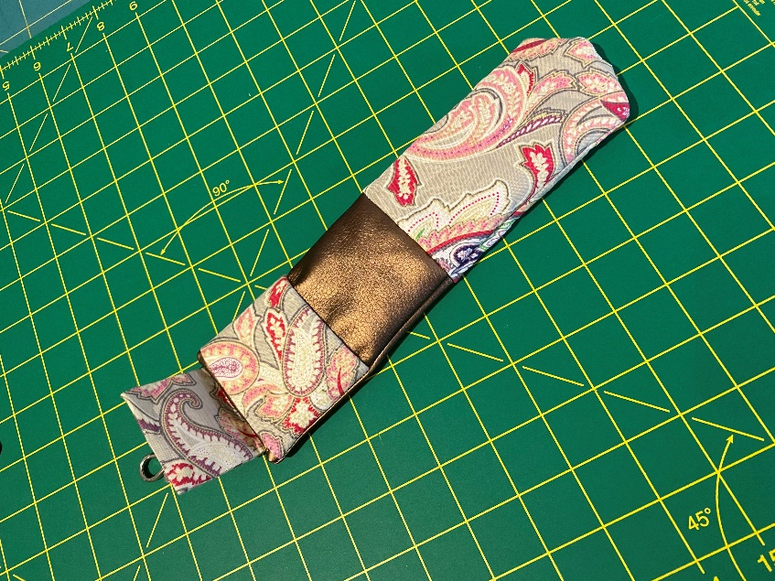

- Snaps montieren

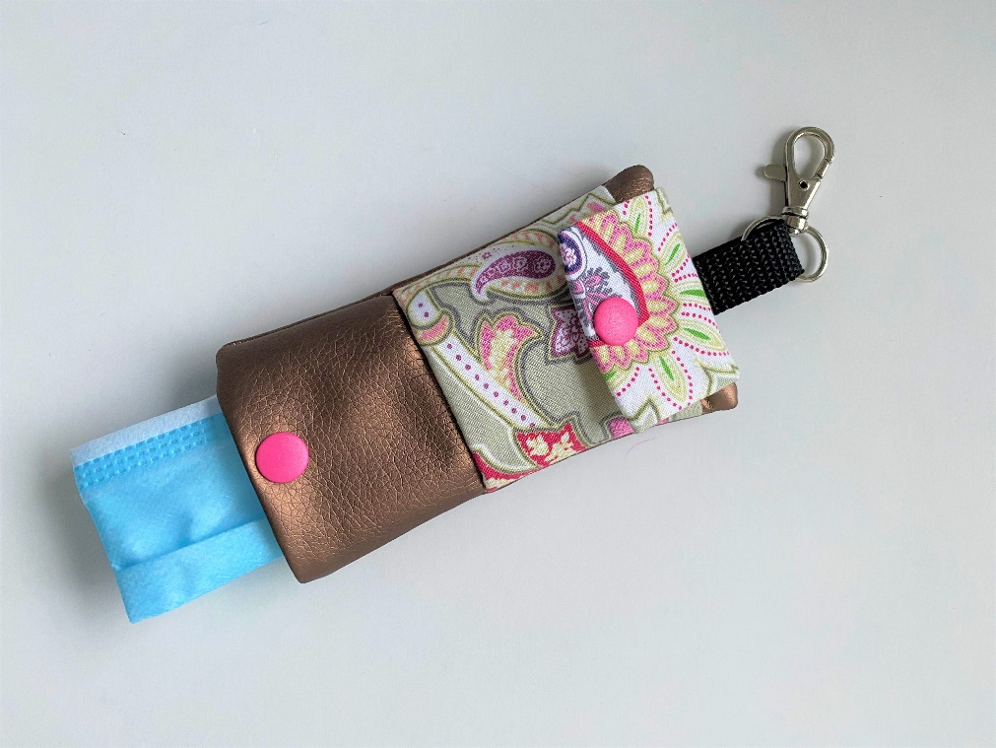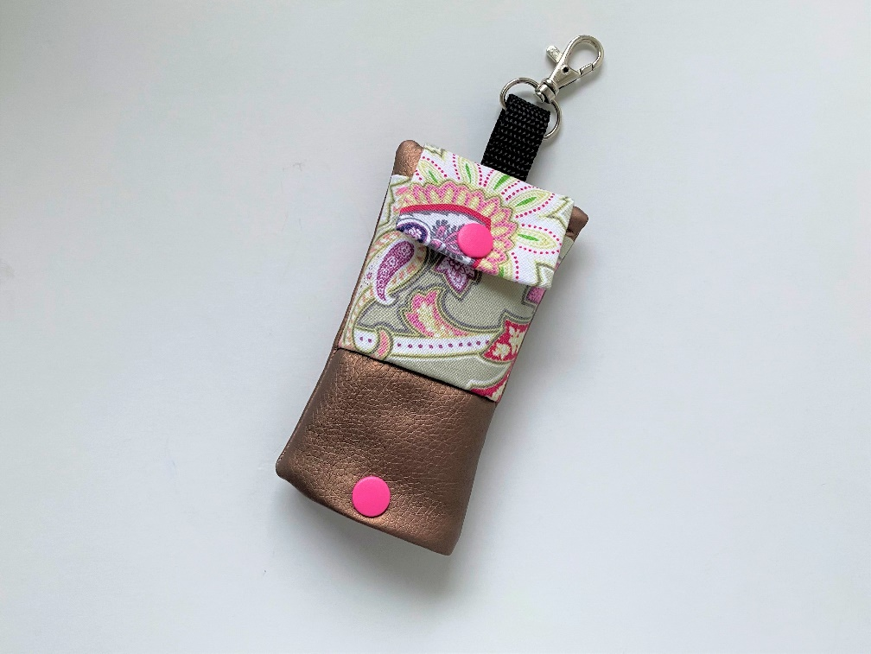

Fertig
Bleibt gesund und viel Spaß beim Nachnähen

